2017-2018-1学期
《交通运输概论》MOOC课程学习通知
课 程 名：交通运输概论
课程编号：50L097T
课程性质：必修
学时/学分：16/1
授课对象：2017级本科生（除运输学院）
2016级本科生（培养方案中有该课但未取得学分的）
【包含威海校区】
一、教学目标
为了坚持交通运输教学特色，培养学生综合交通运输思想，引领交通运输技术发展，学校开设《交通运输概论》MOOC课程。该课程属于交通运输类通识课程，是学校重要的专业特色课程。其教学目标是使学生了解铁路、城市轨道交通、道路、水路、航空和管道运输设备的基础知识，掌握其基本构造和基本原理；了解各种交通运输设备之间的相互关系，以及国内外交通运输发展的新技术新趋势；掌握各种运输工作组织管理的原理和方法，为将来从事交通运输相关工作奠定基础。
二、教学内容
教学内容主要包括铁路线路车站、机车车辆、信号通信、信息化技术、运输组织，城市轨道交通、道路、水路、航空、管道运输设备及组织方法，综合交通运输体系等。
教学总时为16学时，其中理论教学为15学时、实践教学为1学时。课程以“通过（P）”和“不通过（F）”考核学生成绩，获得“通过（P）”的学生将给予1学分。
三、教学方式
为满足全校3000多名学生学习的需求，学校集合多个学院的优质教学资源，在爱课程网上建设了网络课程，共同实践《交通运输概论》的网络教学模式。请各位同学通过“爱课程（http://www.icourses.cn/home/）”注册选课并进行学习，详见附录1说明。
该课程本学期学习时间为第3周至第12周，共16学时（1学分），采用网络教学形式，学生须在2017年9月17日之前，通过爱课程网选修这门课程。课程考核包括平时考核与期末考试两部分，计分方式采用两段制。平时考核包括视频学习时长监测与习题评测，只有完成所有视频学习、习题、章节测试后才能参加期末考试，考试时间另行通知。
其它课程信息请见平台上该课程的课程简介、教学日历、教学大纲及老师发布的相关通知。

最后祝大家学习愉快！

注意事项：
- 学生需通过爱课程网注册学习，注册时的昵称需遵循“BJTU-学院代码-学号”的命名规则，如“BJTU-D-17120011”。如不遵循这个规则，将会影响考核。
序号 | 学院代码 | 学院名称
1 | A | 电子信息工程学院
2 | B | 计算机与信息技术学院
3 | C | 经济管理学院
4 | D | 交通运输学院
5 | E | 土木建筑工程学院
6 | F | 机械与电子控制工程学院
7 | G | 电气工程学院
8 | H | 理学院
9 | I | 语言与传播学院
10 | J | 软件学院
11 | K | 建筑与艺术学院
12 | L | 法学院
13 | M | 国教中心
14 | N | 威海校区
- 学生须在2017年9月17日之前通过爱课程网报名参加这门课程的学习，请见附录1的操作流程。
- 课程学习相关通知都将在爱课程网中《交通运输概论》课程学习界面的“公告”栏中通知，同学们需登录系统查看课程通知，请见附录2。

北京交通大学教务处
《交通运输概论》课程组
2017年9月12日
附录1：
- 注册账号
通过“爱课程（http://www.icourses.cn/home/）”注册爱课程账号，请使用学校邮箱注册；
单击窗口右上角的“注册”按钮，填写注册信息，并点击“立即注册”，如下图所示。
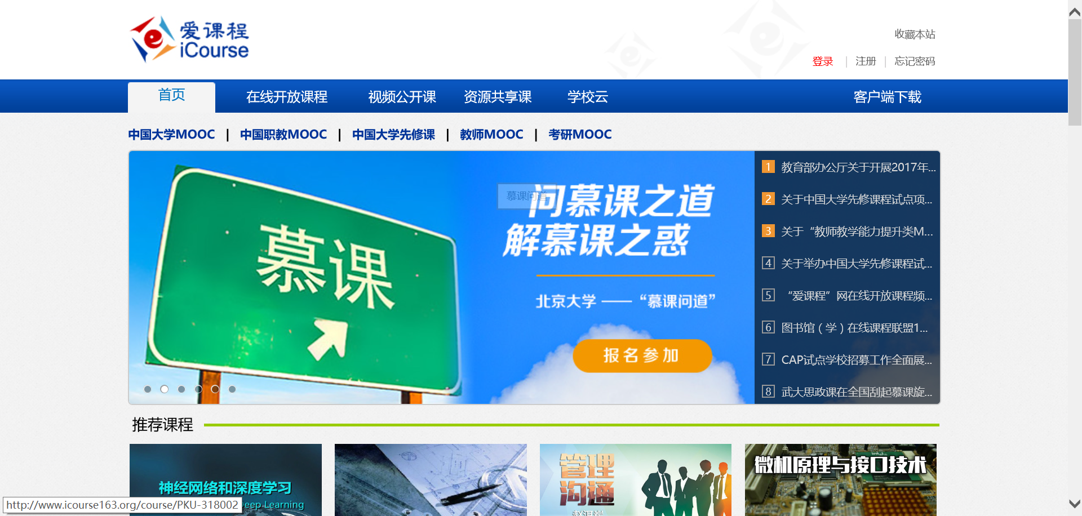
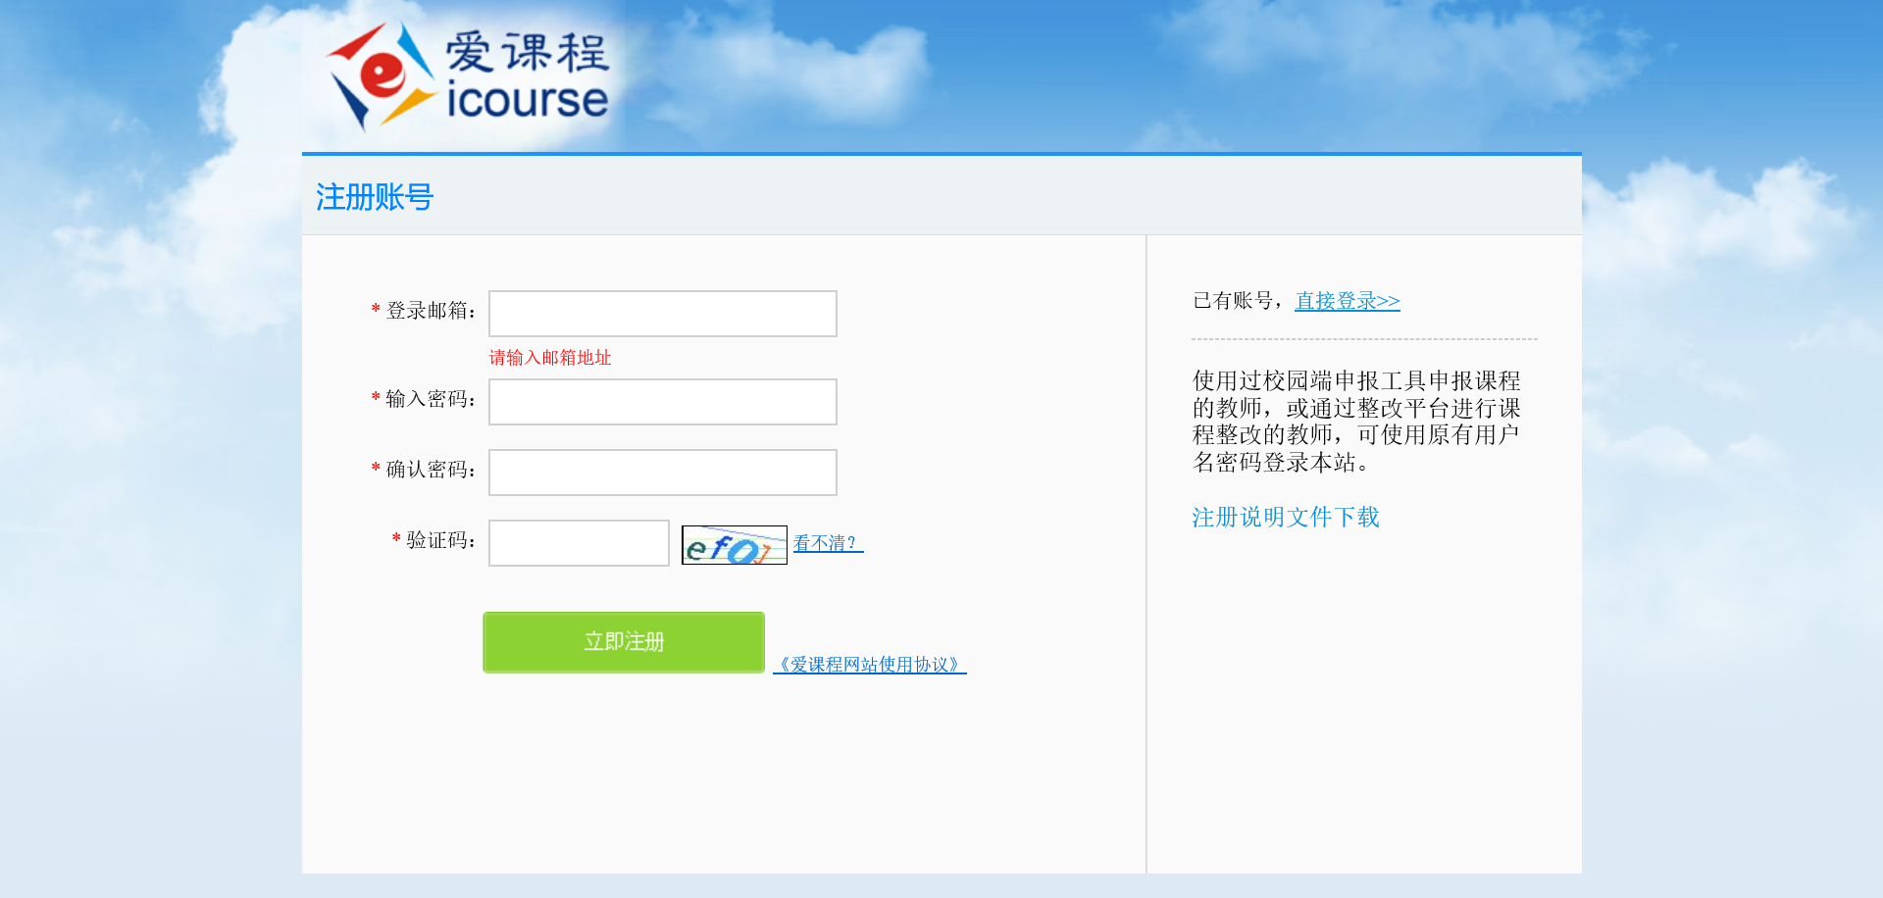
注意：密码尽量简单易记，以后学习每次登录都要用。

- 激活账号
注册后，系统会向你提供的邮箱发个激活帐号的连接信息，所以你要登录到邮箱，进入邮箱后，只要点击即可激活你的账号。激活效果如下图所示。
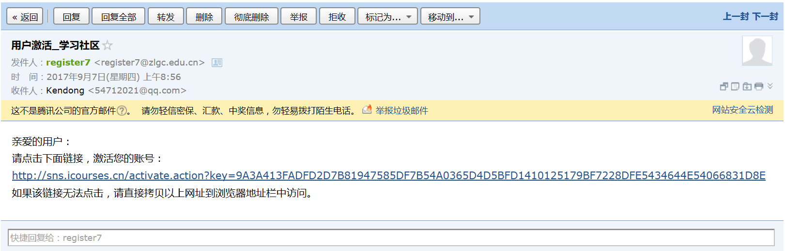

- 登录
在爱课程首页，选择“在线开放课程”，并在搜索框输入“交通运输概论”搜索课程，并进入课程学习首页，在这里可以看到课程的基本信息。
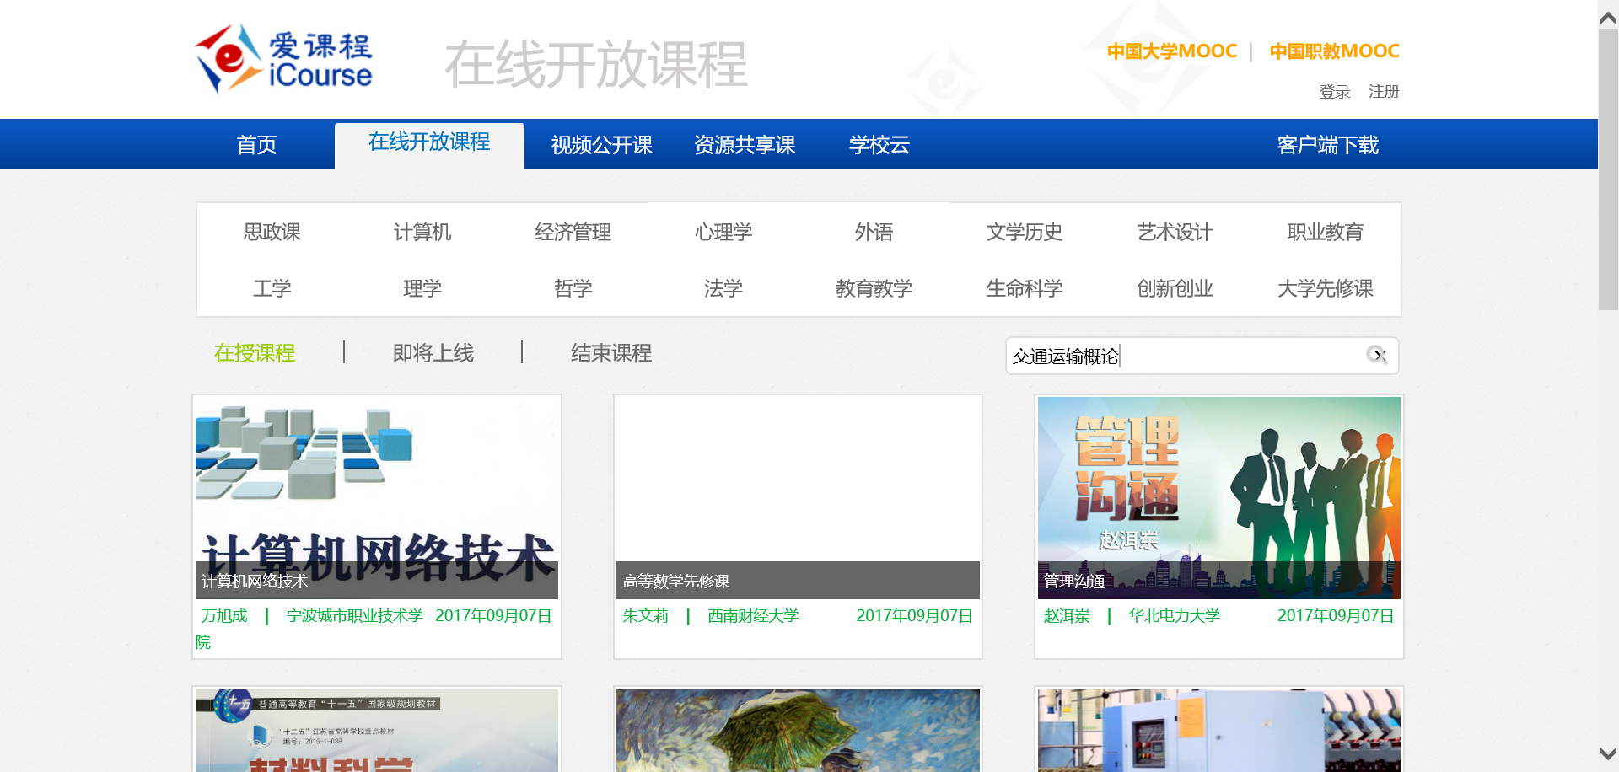
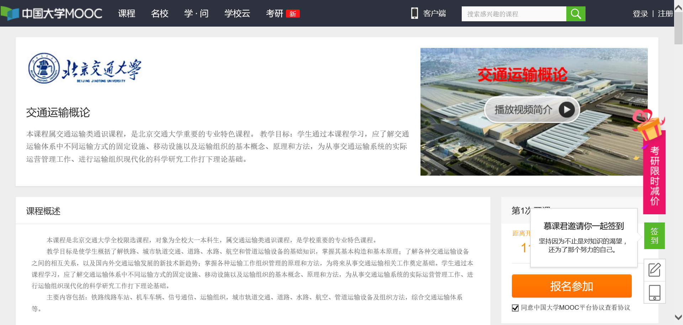
或者，在任意浏览器的地址栏输入课程网站地址
http://www.icourse163.org/course/NJTU-1002083016
然后，单击窗口右上角的“登录”按钮，再选择是以使用爱课程网账号登录，然后输入用户名与密码，即可课程学习首页。

注意：以什么邮箱账号注册的，就要以什么帐号登录，两者要一致。

- 进入学习
点击“报名参加”，表示参加该门课程，等到课程开放便可进行课程学习。
开课以后，单击“已参加，进入学习”，即可进入到学习页面。
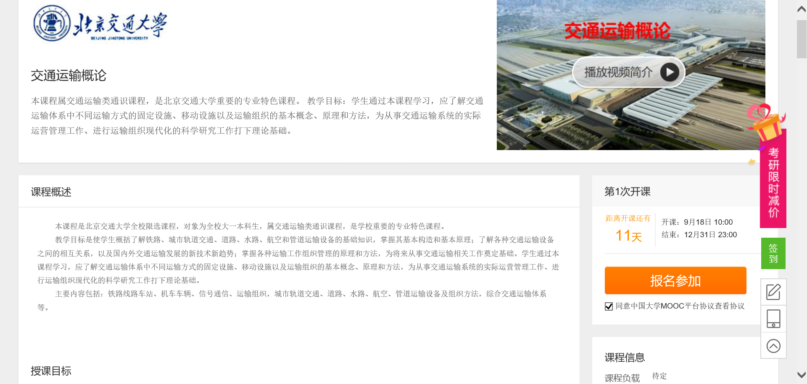
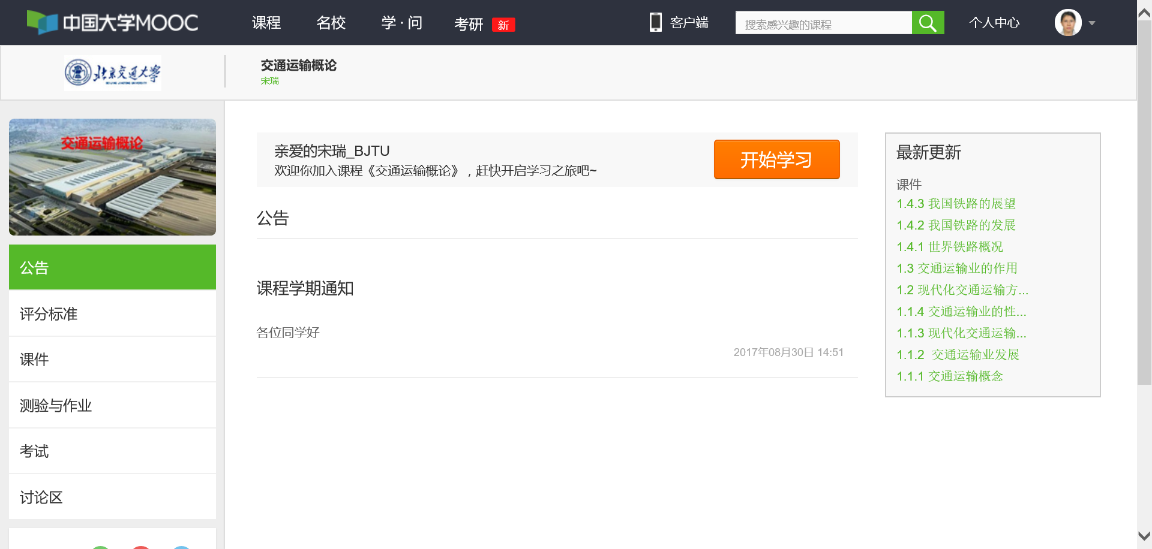

- 选择具体的章节便可进行视频学习（红色方框）、习题练习（绿色方框）和课件学习（蓝色方框）。左侧栏可查看课程通知、进行章节测验等。
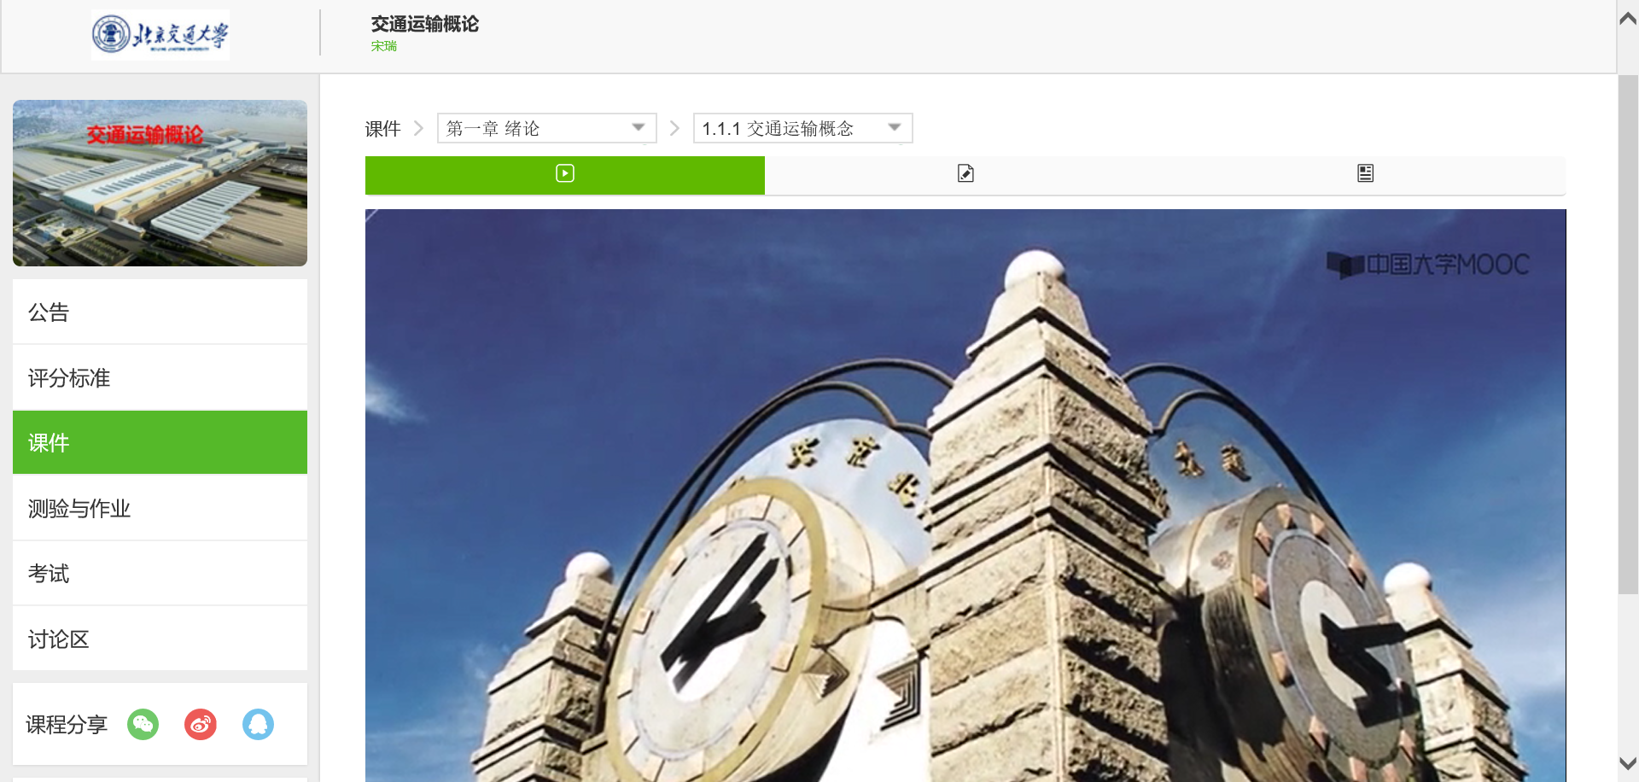
注意：每次学习结束后，要退出。

- 个人信息维护（必须做，以便确认个人成绩）
进入系统后，首先要维护个人信息，以便最后统计汇总成绩用。
将鼠标指向窗口右上角你的头像时，系统会弹出下拉菜单，选择“设置”即可打开此页面。在该页面中主要维护3项数据（非常重要！）：
一是昵称：BJTU-学院代码-学号，格式如：BJTU-D-17120011
二是真实姓名：黎浩东
三是添加学校：北京交通大学，并选择各自所在学院
如下图所示
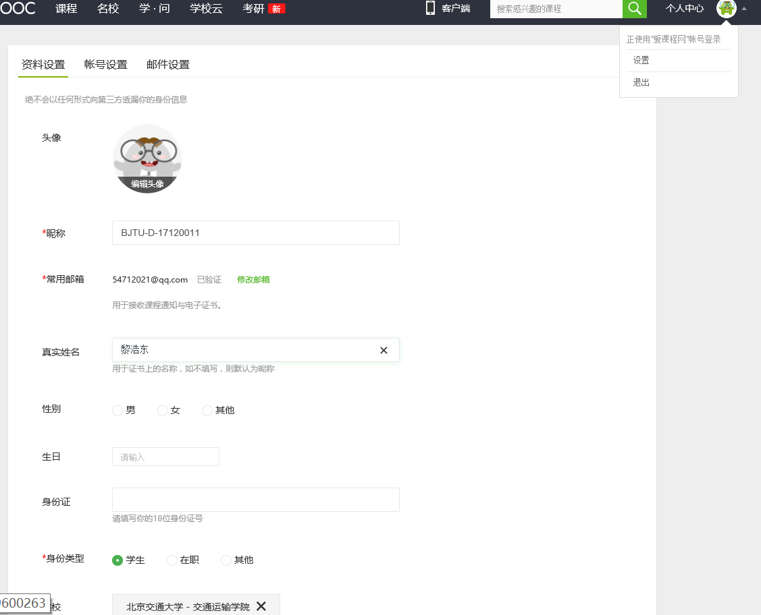
如：北京交通大学-交通运输学院
如：黎浩东
如：BJTU-D-17120011
注意：请务必按照上述规则，正确填写包含学校代码、学院代码、学号的昵称，以及真实姓名，否则会影响最后成绩认定。

附录2：
课程其它学习要求、课程通知将不定期发布，请各位同学在学习过程中注意登录系统，在课程学期节目左侧一栏的“公告”中及时查看（学习界面左边一栏里）。

